**Nasi eksperci na Packaging (R)evolution!**

**Eksperci Opus B Brand Design prelegentami podczas 10. edycji targów Packaging Innovations.**

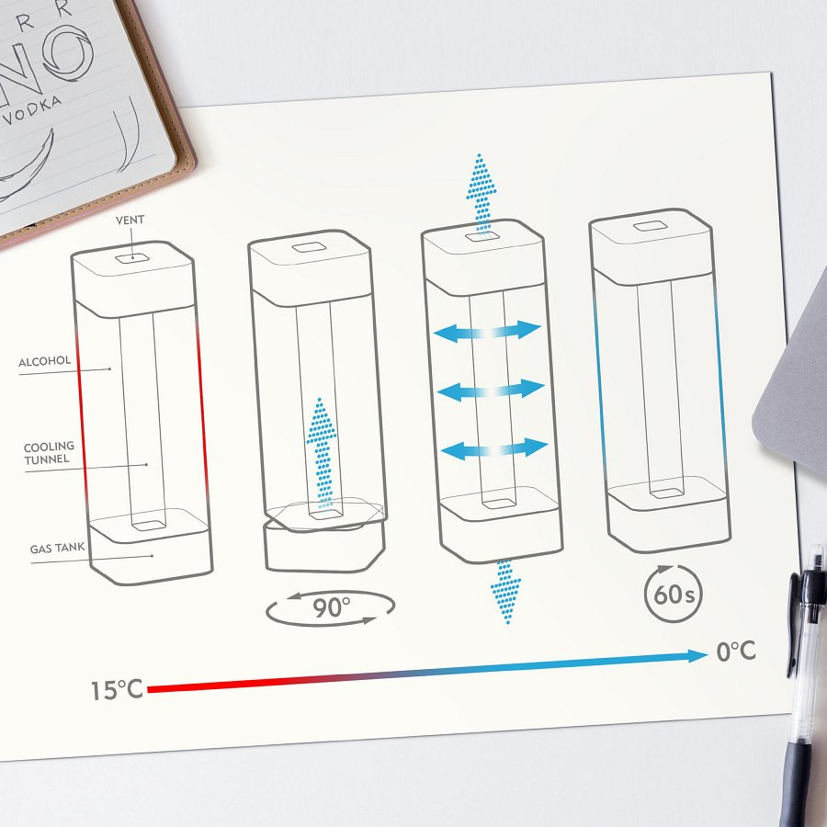

Najnowsze rozwiązania w świecie opakowań – to hasło tegorocznej konferencji Packaging (R)evolution, która organizowana jest w ramach 10. edycji targów Packaging Innovations.

Kilkunastu prelegentów – praktyków rynku brand design oraz packaging przedstawi nowe, nierzadko zaskakujące rozwiązania związane z projektowaniem oraz produkcją opakowań.

**Opakowania przyszłości**

Nasi eksperci – Paweł Frej, Brand Design Director oraz Piotr Wiśniewski, Art Director w Opus B Brand Design opowiedzą o trendach packaging i nowych rolach opakowań produktów we współczesnym świecie. Na przykładach autorskich projektów, docenionych w międzynarodowych konkursach branży brand design (koncept Slow, Norr Sno, Gekko, Sense), odpowiedzą na pytania dotyczące designu krytycznego i projektowania pod prąd. Omówią projekty, które skupiają się na przedefiniowaniu potrzeb i problemów konsumentów.

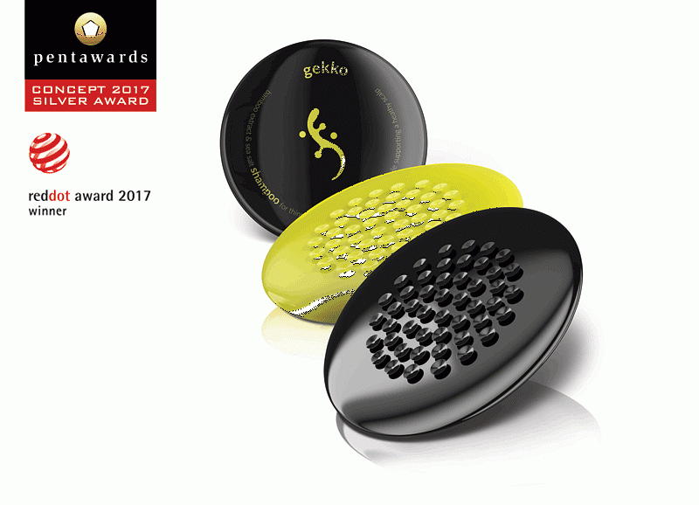

Gekko, projekt zespołu Opus B Brand Design